**"Ертеңгі болашақ, бүгінгі білімді ұрпақ"**

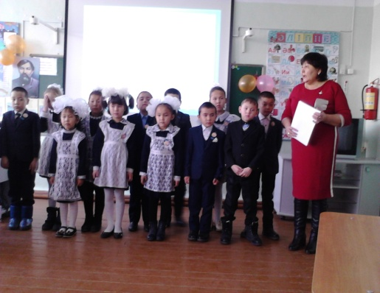

**Тассуат негізгі мектебінде 20.11-24.11 "Ертеңгі болашақ, бүгінгі білімді ұрпақ" тақырыбында бастауыш сыныптар аралығында апталық өтті. Менің әріптестерім өз ашық сабақтарын ерекше өткізді. 2 сынып жетекшісі: Бримжанова А.А математика пәнінен "Шамаларды қосу және азайту" деген тақырыпта ашық сабақ берді.Сабағында "Ынталандыру, Жаңаны ашу, Сәйкестендіру, Жұппен жұмыс, Салыстыру, Білгеніңді дәлелде, Бес жолды өлең, Білім қоржыны" әртүрлі қызықты тапсырмалар болды. Оқушылар өз сабақтарын өздері бағалап отырды. 3 сынып жетекшісі: Шакирова Ж.Ө. қазақ тілі пәнінен "Тұрлаусыз мүшелер" тақырыбында ашық сабақ берді. Сабағын "ыстық орындық" ойынымен бастады. Мұғалімнің ізденісі мол. 4 сынып жетекшісі: Бащегулова О.Д. қазақ тіліден "Жай сөйлем және құрмалас сөйлем" болды. Мұғалімнің шеберлігі сондай оқушылары да сабаққа өте жақсы қатысып отырды. Топпен және жұппен жұмыстар жасалды. Постер құруды оқушылар жақсы үйренген. Әр ұстаз сабақ беруде жүйелі түрде оқытатын пәнінің ғылыми- теориялық деңгейін пәнаралық байланыстардың қолданылуы, өтілген материалдарын кеңінен, тереңінен түсіндіру, оқушылардың танымдылық және ақыл қабілеттерін көрсетіп, өздігінен шығармашылық жұмыс істеуге үйренуге мүмкіндік бере отырып алға қойған мақсаттарына жетті. 1 сынып жетекшісі: Сатыбалдина С.Б. 1-4 сыныптар аралығында мәнерлеп оқу сайысын өткізді. Сайысқа әр сыныптың оқушылары мықты дайындықпен келгенін байқатты. 1 сынып оқушысы Елеш Айым "Оқушымын мен енді" өлеңін оқыды. 3 сынып оқушысы Балтабаева Мерей "Үш бақытым" өлеңін керемет орындады. 4 сынып оқушысы Ахат Сабина "Перзент сөзі" өлеңін нақышына келтіріп айтты. Әр сыныптардың арасында 4 сынып оқушылары Калабаев Бекарыс "Анама" өлеңін оқыса, Ахат Сабина "Достар" әнін шырқады. Ұландардың биіктен көрінуіне күнделікті істегі жаңашылдық пен жан-жақты берген тәрбиеміз  арқылы қол жеткізейік.**

**Тассуат негізгі мектебінің әдістеме бірлестік жетекшісі:**

**Сатыбалдина Салима Байдырахмановна**